سقراط

سقراط کون تھا ؟

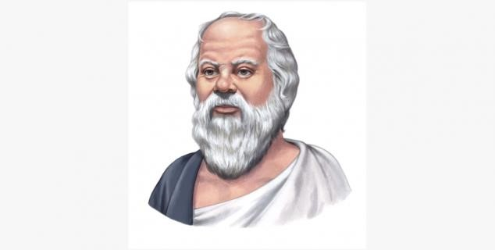
Illustrasjon: KINDPNG

سقراط ایک عقلمند آدمی تھا جو تقریبا ۲۴۰۰ سال پہلے ایتھنز میں رہتا تھا ۔سقراط ایک فلسفی تھا ۔ وہ علم اور حکمت کی تلاش میں رہتا تھا ۔ وہ چاہتا تھا کہ لوگ خود سوچیں ۔

فلسفی کیا ہوتا ہے؟
ایک فلسفی وہ شخص ہوتا ہے جو نئے خیالات سوچتا ہے اور اس پر بہت غور و فکر کرتا ہے۔
یہ عقلمند بھی ہوتا ہے۔
سقراط بہت زیادہ سوالات پوچھتا تھا۔

سقراط زندگی کیسے گزارتا تھا؟

سقراط جب نوجوان تھا تو وہ سیاستدان بننے کا خواب دیکھتا تھا۔
سقراط اس بات کی پرواہ نہیں کرتا تھا کہ وہ کیسا نظر آتا ہے۔
اس کے کپڑے پھٹے پرانے اور سینڈل گھسی ہو ئی ہوتی تھی۔
سقراط کے لیے زندگی میں سب سے زیادہ اہم تھا کہ وہ اپنی زندگی سمجھداری سے گزارے۔
وہ سارا دن ایتھنز کے بازاروں میں گھومتا رہتا تھا اور لوگوں سے بات چیت کرتا رہتا تھا۔
سقراط سوالات پوچھتا رہتا تھا۔
سقراط لوگوں سے بحث کرتا اور سوالات پوچھتا۔
وہ علم کی تلاش میں رہتا اور وہ مزید سیکھنا چاہتا تھا۔ اس لیے وہ ایتھنز کے عقمند لوگوں سے ہر وہ چیزکے بارے میں پوچھتا جس کو سیکھنے کے لیے وہ پریشان رہتا تھا۔
سقراط یہ بھی چاہتا تھا کہ لوگ خود سوچیں اور صرف دوسروں کی باتوں کو درست تسلیم نہ کریں۔
کئی دفعہ ایسا ہوا کہ لوگ اس کے سوالوں کا جواب نہ دے سکے۔
اس وجہ سے لوگ اپنے آپ کو بیواقوف سمجھنے لگے، اس لیے ان میں سے کچھ لوگ سقراط پر غصے اور ناراض ہوئے ۔

سقراط کس قسم کے سوالات پوچھتا تھا ؟

دنیا کیسے بنی؟
زندگی کا مقصد کیا ہے؟
بہادر ہونے کا کیا مطلب ہے؟
ایک اچھا دوست کیسا ہوتا ہے؟
میں جھوٹ بول رہا ہوں، اگر میں سچ بات نہ بتاوٗں ؟
مجھے کیسے پتا چلتا ہے کہ صحیح اور غلط کیا ہے؟

سقراط کو سزا ملتی ہے

سقراط کو ہر وقت سوالات پوچھنے کی وجہ سے موت کی سزا سنا ئی گئی۔
وہ لوگ جو ایتھنز میں حکومت کرتے تھے ، ان کا یہ بھی کہنا تھا کہ سقراط ان کے خد اؤں کو نہیں مانتا ہے۔
سقراط نے کہا کہ یہ بات سچ نہیں ہے، لیکن پھر بھی ۳۹۹ قبل مسیح کے موسم بہار میں مقد مہ چلایا گیا۔
اس زمانے میں جن کو موت کی سزا ملتی تھی وہ خود فیصلہ کرتے تھے کہ وہ کس طرح مرنا چاہتے ہیں۔ سقراط نے آخری شاندار کھانا کھانے کا انتخاب کیا ۔ اور اس کے بعد زہر کا پیالا پیا۔

خود سوچنا
سقراط کا کہنا تھا کہ بہت ضروری ہے کے انسان اپنے آپ کو پہچانے۔
اگر آپ اپنے آپ کو پہچانتے ہیں، پھر آپ آسانی سے اپنے آپ کو تبدیل کر کے بہتر انسان بن سکتے ہیں۔
اپنی پسند اور نا پسند پر توجہ دیں۔
کیاچیز آپ کو خوش کرتی ہے یا ناراض کرتی ہے؟
آپ کیوں خوش ہوتے ہیں اور کیوں ںاراض ہوتے ہیں؟
اس بات پر غور کیجیے۔ آ پ کی سوچ یا احساسات آپ کو کیا بتا رہے ہیں؟
جب آپ اپنے بارے میں کچھ سیکھ لیتے ہیں، تو آپ دوسروں کو آسانی سے سمجھ سکتے ہیں۔

